17 de enero de 2021

MOISES RODRIGUEZ HERNANDEZ

5 “A”

ING. TECNOLOGÍAS DE LA INFORMACIÓN

MANUAL DE INSTALACIÓN NETBEANS

POO

Paso 1: Accedemos a la siguiente liga en nuestro navegador

<https://netbeans.org/>

Nos aparecerá una vista así en la cual debemos dar click en “Download”, importante solo se instalara nuestro programa si ya hemos instalado el JDK

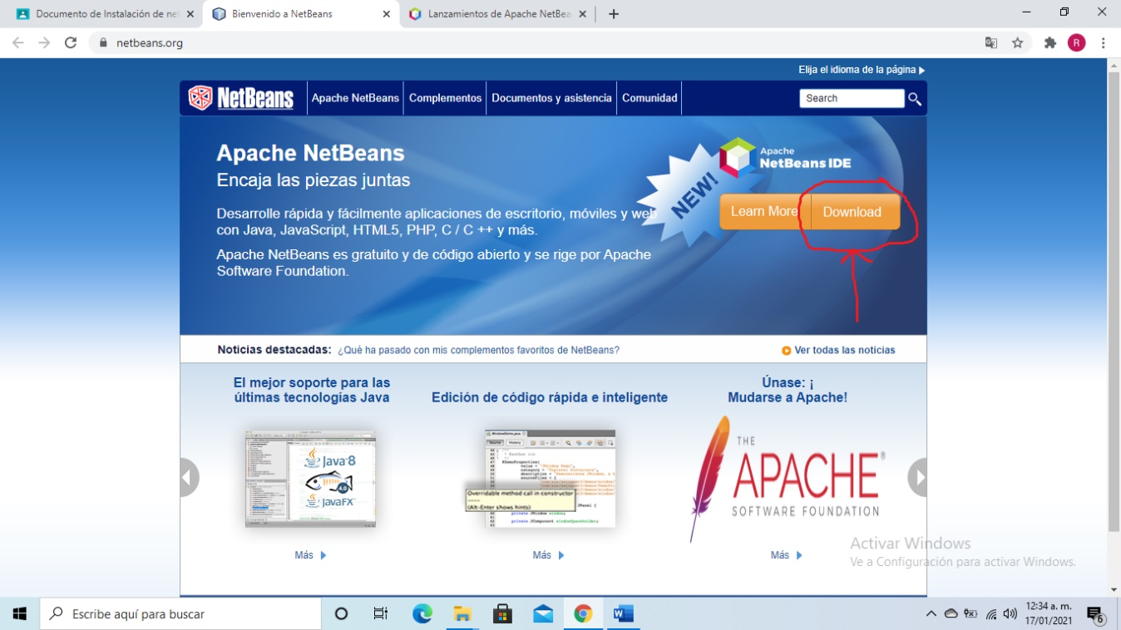

Paso 2

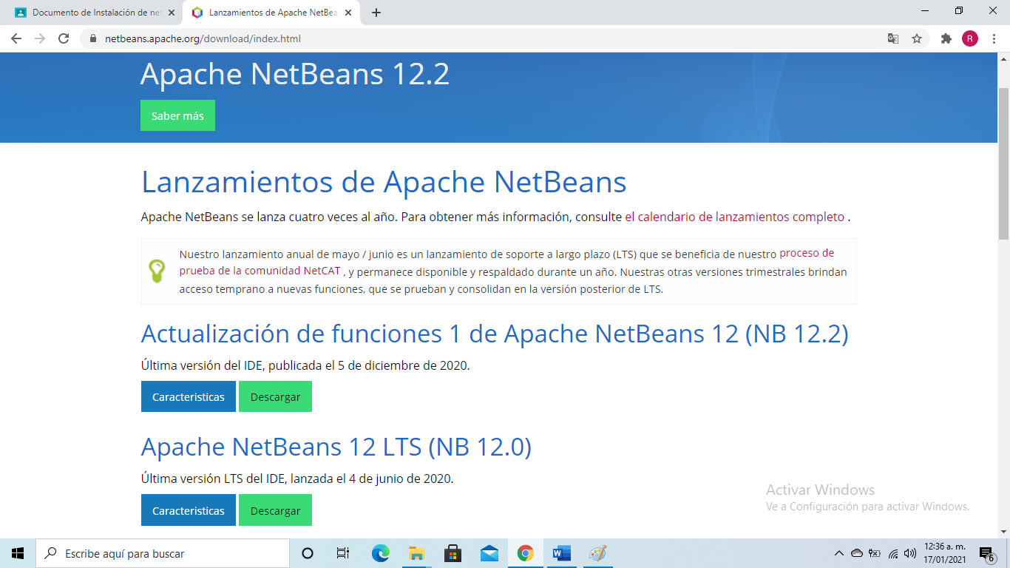Al haber dado click nos debe aparecer la siguiente vista en cual nos aparece las versiones disponibles del IDE y procedemos a descargar la que sea de nuestra preferencia

Paso 3

En el paso anterior nos debe mandar a otra pantalla donde debemos elegir la versión que debe ser para el sistema operativo de nuestro equipo de trabajo 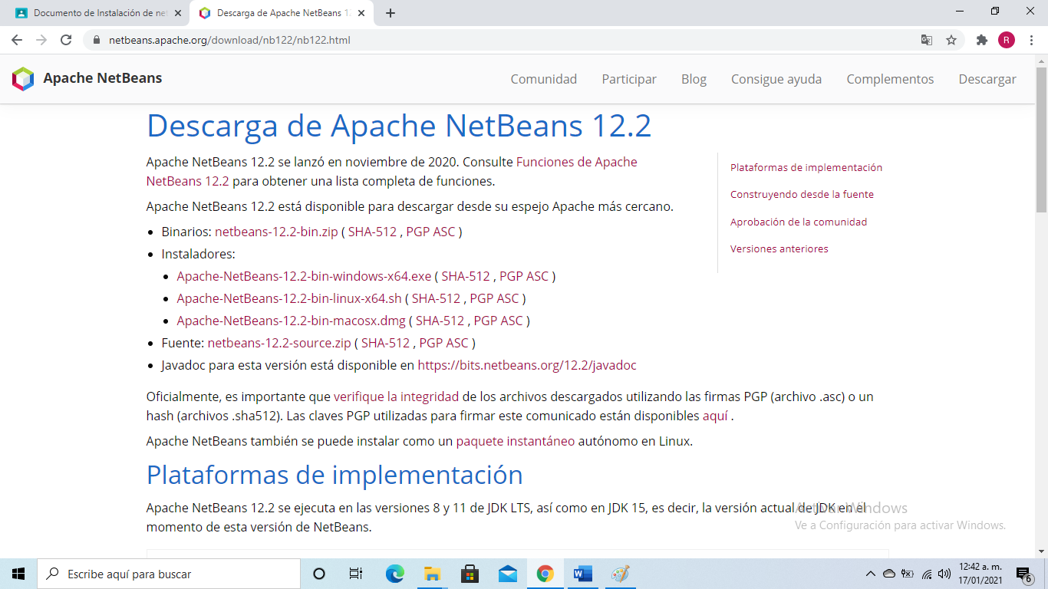

Paso 4

Debemos verificar que nuestro programa ya se encuentre descargado en nuestro equipo

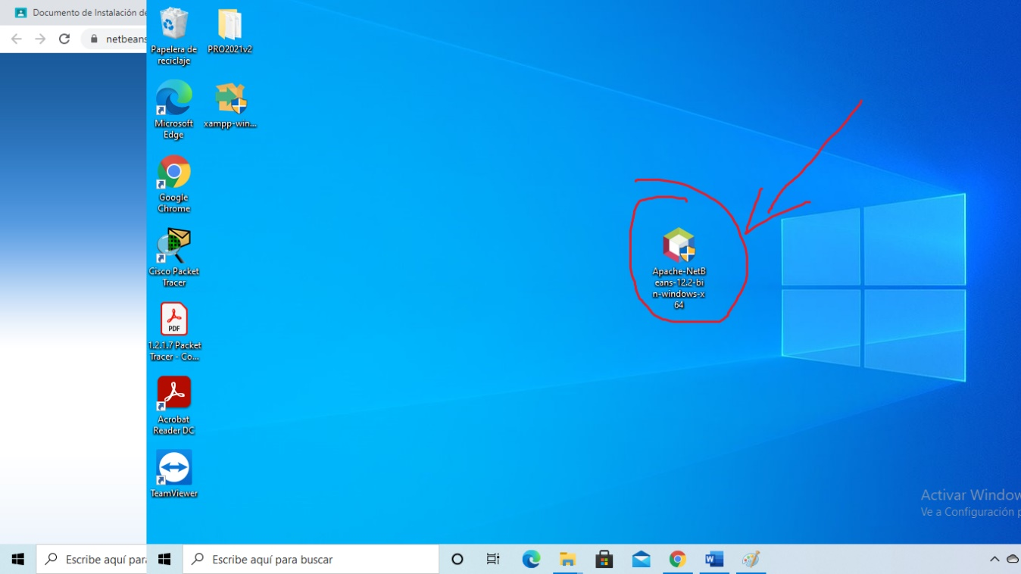

Paso 5

No podremos ejecutar nuestro programa sin antes haber instalado el JDK, si ya se hizo lo antes mencionado nos debe aparecer una vista así en la cual debemos dar click en “Next”

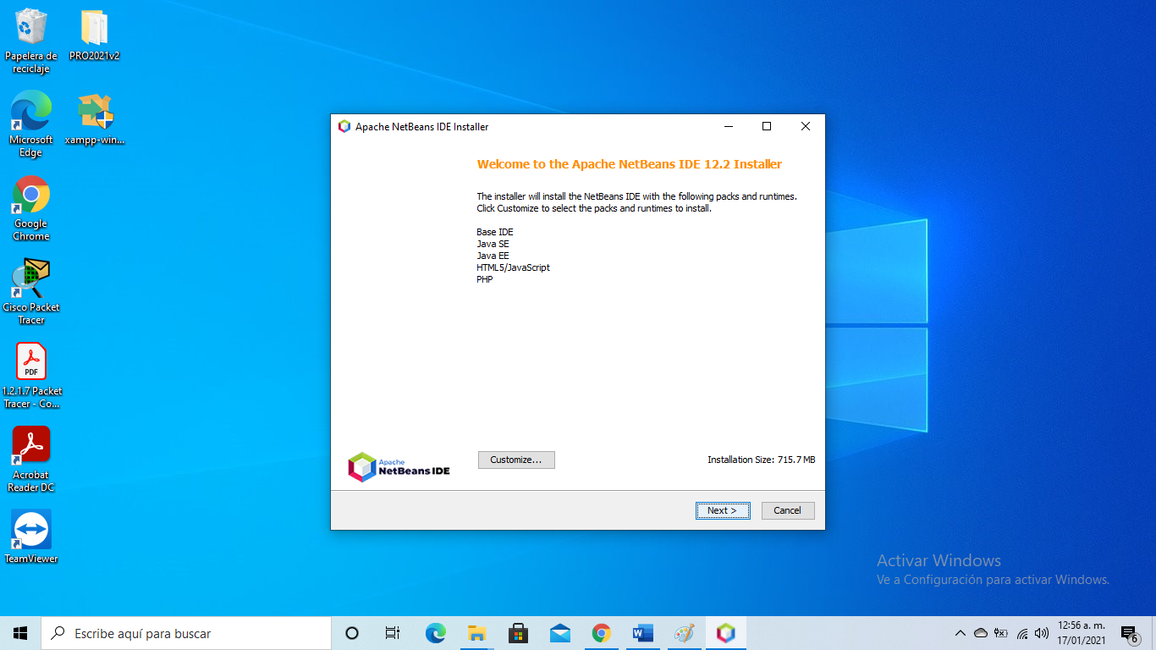

Paso 6

Debemos aceptar los términos y condiciones del programa y dar click en “Next”

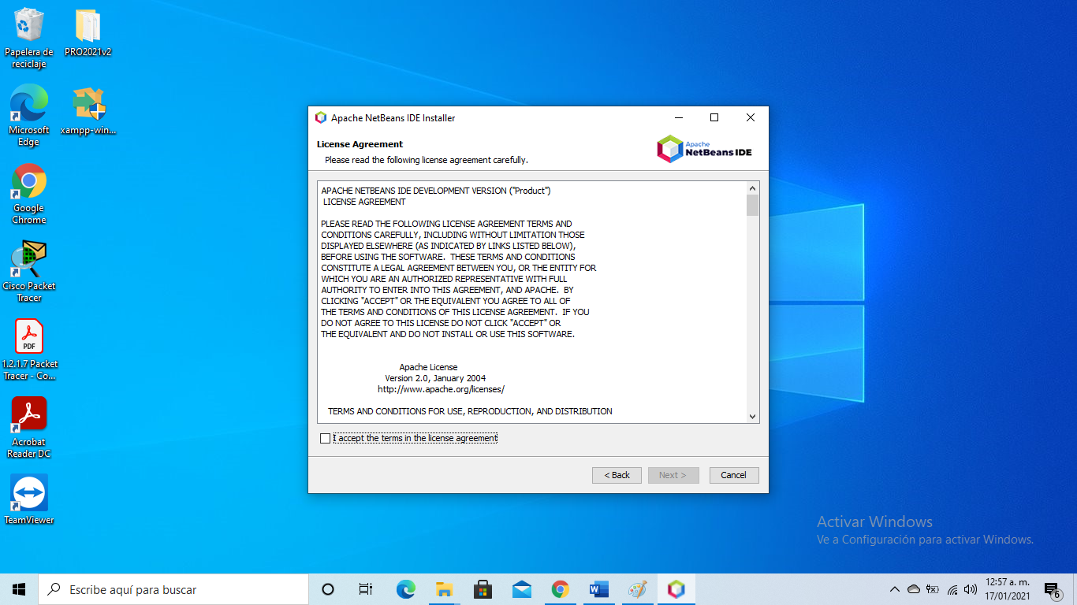

Paso 7

Debemos seleccionar el destino donde estará alojado nuestro programa y dar click en “Next”

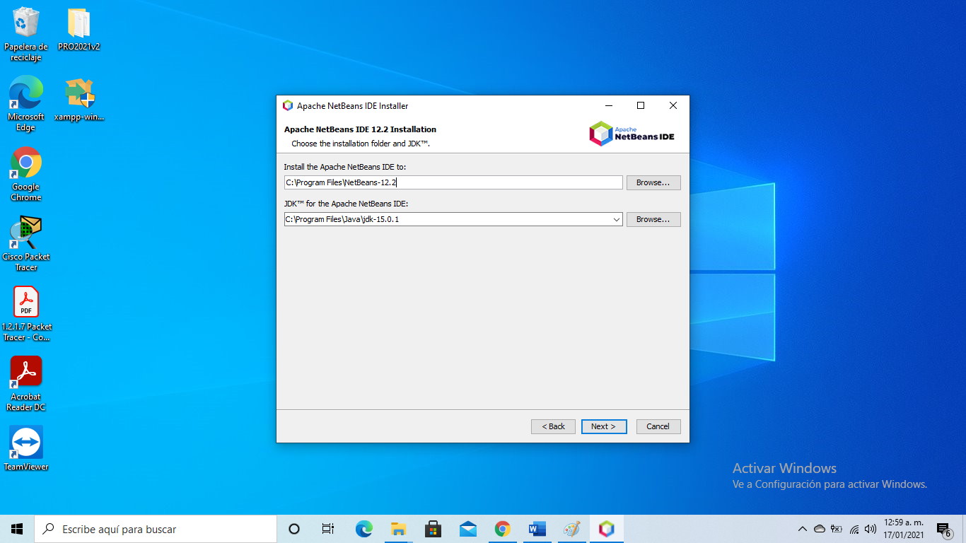

Paso 8

Nos aparecerá esta vista en la cual solo debemos dar click en “Install”, seguido comenzara la instalación

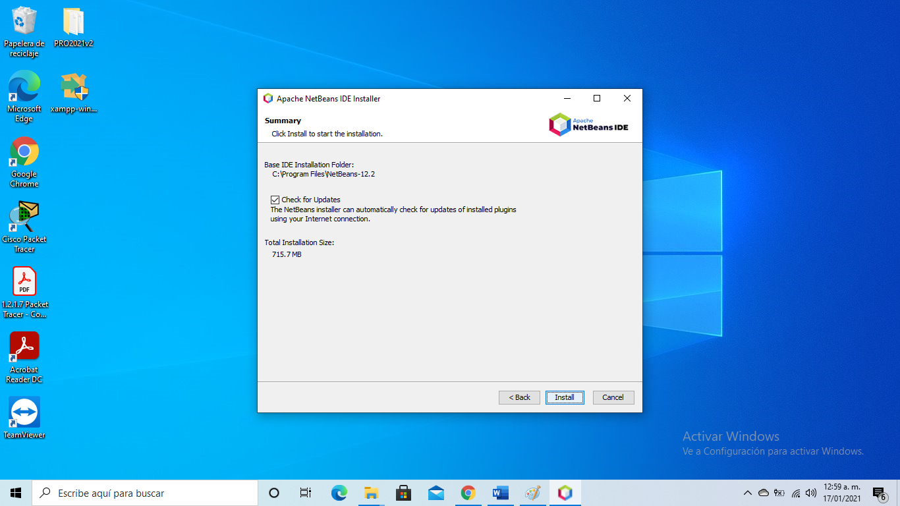

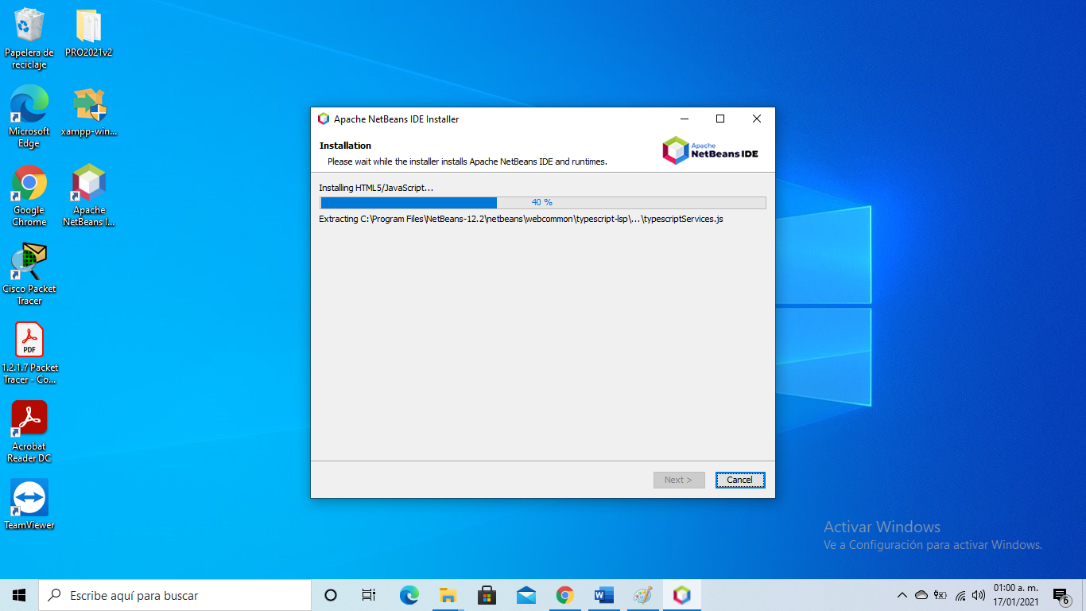

Paso 9

Por último, damos click en “Finish”

¡Y listo, nuestro programa está a la espera para ser usado!

